**ПОЖАРООПАСНЫЙ ПЕРИОД**

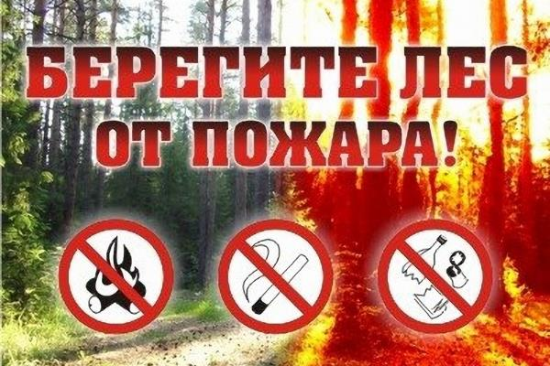

**Запрещено:**

1. До установления устойчивой дождливой осенней погоды или образования снежного покрова в лесах запрещается:

а) разводить костры в хвойных молодняках, на гарях, на участках поврежденного леса, торфяниках, в местах рубок (на лесосеках), не очищенных от порубочных остатков и заготовленной древесины, в местах с подсохшей травой, а также под кронами деревьев. В других местах разведение костров допускается на площадках, окаймленных минерализованной (то есть очищенной до минерального слоя почвы) полосой шириной не менее 0,5 метра. После завершения сжигания порубочных остатков или использования с иной целью костер должен быть тщательно засыпан землей или залит водой до полного прекращения тления;

б) бросать горящие спички, окурки и горячую золу из курительных трубок, стекло (стеклянные бутылки, банки и др.);

в) использовать пиротехнические изделия;

г) оставлять в промасленные или пропитанные бензином, керосином или иными горючими веществами материалы (бумагу, ткань, паклю, вату);

д) заправлять горючим топливные баки двигателей внутреннего сгорания при работе двигателя, использовать машины с неисправной системой питания двигателя, а также курить или пользоваться открытым огнем вблизи машин, заправляемых горючим.

е) курить.

2. Запрещается засорение леса бытовыми, строительными, промышленными и иными отходами и мусором, горючими (сгораемыми) материалами.

3. Сжигание мусора в лесах в период особого противопожарного режима запрещено. Мусор подлежит утилизации или закапыванию.

4. Запрещается выжигание травы на земельных участках.

5. Граждане, находящиеся в лесах и лесных насаждениях, должны:

а) хранить горюче-смазочные материалы в закрытой таре, следить за отсутствием проливов, производить в период пожароопасного сезона очистку мест их хранения от растительного покрова, древесного мусора, других горючих материалов и окаймление минерализованной полосой шириной не менее 1,4 метра;

б) тушить лесные пожары и загорания, возникшие по их вине;

в) немедленно принимать меры к ликвидации лесных пожаров (загораний), возникших в местах использования лесов, а также оповещать о пожаре подразделения МЧС РФ, органы государственной власти или органы местного самоуправления,

г) направлять работников (для юридических лиц), пожарную технику, транспортные и другие средства на тушение лесных пожаров в порядке, установленном законодательством Российской Федерации.

д) принимать при обнаружении лесного пожара меры по его тушению своими силами до прибытия сил пожаротушения;

6. Перед периодом нахождения в лесах в течение пожароопасного сезона юридические лица, осуществляющие организацию мероприятий в лесной зоне, обязаны провести инструктаж своих работников (иных лиц, принимающих участие в мероприятии), а также участников массовых мероприятий, проводимых ими в лесах, о соблюдении требований пожарной безопасности в лесах, а также о способах тушения лесных пожаров и правила безопасного поведения в зонах возникновения лесных пожаров.

7. Сжигание порубочных остатков, в т.ч. сплошным палом, не допускается.

Заготовленная древесина, оставляемая на местах рубок (лесосеках) на период пожароопасного сезона, должна быть собрана в штабеля или поленницы и окаймлена минерализованной полосой шириной не менее 1,4 метра.

8. При осуществлении рекреационной деятельности в лесах в период пожароопасного сезона устройство мест отдыха, туристских стоянок и проведение других массовых мероприятий разрешается только по согласованию с органами государственной власти или органами местного самоуправления;

9. Полосы отвода автомобильных дорог, проходящих через лесные массивы, должны содержаться очищенными от валежной и сухостойной древесины, сучьев, древесных и иных отходов, других горючих материалов.

10. Вдоль лесных дорог, не имеющих полос отвода, полосы шириной 10 метров с каждой стороны дороги должны содержаться очищенными от валежной и сухостойной древесины, сучьев, древесных и иных отходов, других горючих материалов.

Рекомендована организация в период пожароопасного сезона при высокой и чрезвычайной пожарной опасности в лесу патрулирование на проходящих через лесные массивы участках дорог общего пользования в целях своевременного обнаружения и ликвидации очагов огня; в случае возникновения пожаров в полосе отвода дороги или вблизи нее немедленно организовать их тушение и сообщить об этом в подразделение МЧС России, органам государственной власти или органам местного самоуправления.

11. На участках дорог общего и необщего пользования, проходящих через лесные массивы, не разрешается выбрасывать горящие окурки и спички из окон и дверей автотранспорта.

12. Лица, виновные в нарушении требований Правил поджарой безопасности в лесах, несут ответственность в соответствии с законодательством Российской Федерации.

**Действия при пожаре:**

1. При обнаружении очага незначительного низового пожара необходимо попытаться погасить его, используя подручные средства. Потушив небольшой пожар, не уходить, не убедившись, что огонь не разгорится снова.

2. Немедленно покидать зону задымления с радиусом видимости менее 10-15м или при отсутствии возможности борьбы с пожаром. Следует помнить, что скорость распространения верхового пожара как правило превышает скорость движения человека, особенно в местах затруднения свободного движения из-за растительности. Укрыться от пожара можно, используя острова в водоемах, отмелях, оголенных участках болот.

3. При движении избегать торфяников.

4. При попадании на торфяники – двигаться группой в несколько человек с проверкой предполагаемого пути шестом. При движении на транспорте – проверять плотность грунта по курсу движения шестом со страховкой проверяющего.

5. При попадании в зону пожара следить за ветром, обеспечить нахождение с наветренной стороны.

6. При попадании в зону пожара и принятии мер к его тушению заранее определить зоны возможного укрытия и пути отхода при возможном ускорении развития пожара, наступлении фронта пламени или смене направления ветра.

7. При возникновении небольшого загорания сбивать пламя подручными средствами: деревцем, мешком, веником, куском брезента или одеждой. Эффективное средство – забрасывание пламени землей с помощью лопат. Небольшие очаги пожара возможно затаптывать ногами. Предел возможности тушения низового неразвившегося пожара по фронту распространения людьми без специальной техники – 5 чел. на 1 км в 30 мин.

8. При движении в незнакомой местности залог безопасности при попадании в зону лесного пожара – наличие в группе проводника со знанием местности.

9. При необходимости эвакуации из зоны пожара движение перпендикулярно кромке пожара в наветренную сторону. Для движения максимально использовать просеки, поляны, берега ручьев и рек.

10. При сильном задымлении использовать смоченные ватно-марлевые повязки, полотенца, части одежды для защиты органов дыхания от дыма (диспергированных частиц продуктов неполного сгорания). От угарного газа и иных газообразных вредных продуктов сгорания указанная мера не помогает.

11. При необходимости пересечения фронта пламени задержать дыхание, двигаться бегом с максимальной скоростью, чтобы исключить или минимизировать ожоги дыхательных путей.